
Au nord de Milan
LAC DE COME : JOYAU ITALIEN

SEJOUR EN SEMI ITINERANCE 9 jours, 8 jours de visites et randonnées

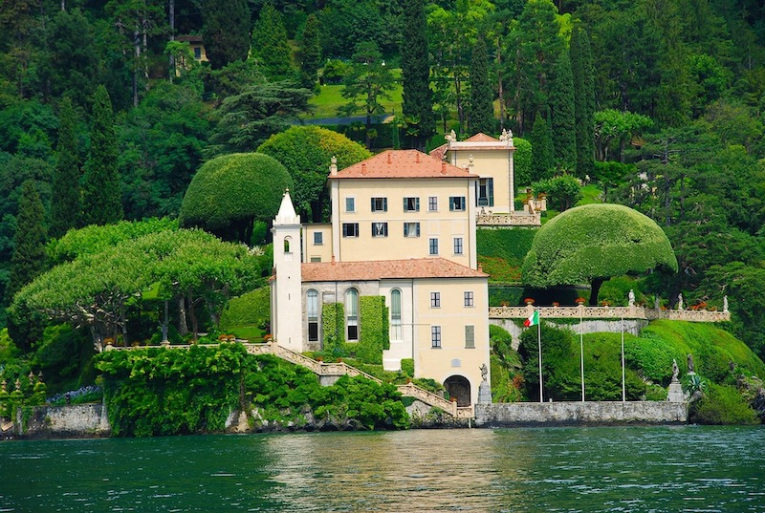
Le lac de Côme, niché au cœur de la Lombardie, dans le nord de l’Italie, est une destination d’exception où nature, patrimoine et art de vivre se conjuguent à merveille. Bordé de villages pittoresques, de somptueuses villas historiques entourées de jardins luxuriants, il dévoile un riche héritage culturel dans un cadre naturel spectaculaire. Entre visites de sites emblématiques, découvertes des traditions locales et randonnées offrant des panoramas à couper le souffle sur les montagnes et les eaux cristallines du lac, le lac de Côme promet un séjour unique aussi dépaysant qu’enrichissant.
LIEU : ITALIE - LOMBARDIE
DATE : du samedi 3 octobre au dimanche 11 octobre 2026
DURÉE : 9 jours, 8 nuits, 6 jours de randonnées et patrimoine
ENCADREMENT : Guilhemette DHOYER, accompagnatrice en montagne Tel : 06 64 43 28 00
MAIL : sejours.atlas@gmail.com
NIVEAU : FACILE
HÉBERGEMENT : HOTEL ou AUBERGE en chambre double ( où partagée )
GROUPE : 5 à 12 personnes (départ confirmé à 5 personnes)
DEPART/ARRIVEE : samedi 3 octobre 2026 à 15 heures à COME directement à l’hôtel MARCO’S - Séparation à LECCO dimanche 11 octobre 2026 après le petit déjeuner.
PORTAGE : sac léger à la journée. Les valises restent à l’hôtel.
TARIF : 1570 € tout compris (supplément chambre single 260€ )

Le prix comprend | Le prix ne comprend pas
- L’hébergement en hôtel, auberge ou appartement  - L’encadrement par 1 accompagnatrice en montagne  diplômée d’état  - La pension complète du jour 1 dîner, au jour 9, matin.  - tous les transferts en bateau, en bus ou en train  - une entrée dans la villa Balbianello  - une entrée aux jardins de la villa Serbelloni | - Les boissons et les dépenses personnelles  - les entrées dans les villas visitées (sauf Balbianello et Serbelloni)  - la consigne des bagages à Varenna  - Le transport A/R entre votre domicile et le lieu de séjour,  - Les assurances annulation et rapatriement  Tout ce qui n’est pas mentionné dans la rubrique « le prix comprend »

LES PLUS DE CE SEJOUR
Merveilles à l’italienne entre ciel et eau : villages colorés, panoramas alpins à couper le souffle, randonnées, balades en bateau et villas historiques.
PROGRAMME DU SÉJOUR
Sam. 03/10 RENDEZ-VOUS à 15 h, à COME (201m) à l’Hôtel MARCO’S – 43 via Coloniola -
Installation, visite de la ville, présentation du programme du séjour, dîner, et nuit
Dim. 04/10 BRUNATE (715m) / LENNO
Une première matinée de randonnée qui commence par une montée en funiculaire, une élévation à la fois contemplative et méditative…jusqu’au village de Brunate (700m) Nous traversons des bois paisibles. Les panoramas sur le lac se dévoilent à chaque pas, splendides et inspirants. Pic nic au phare , panorama incroyable ! Le retour à Côme se fait en funiculaire – Nous prenons le bateau à 15 heures pour LENNO
Nuit et repas en auberge.
Dénivelé + 150 m / – 150 m - Temps de marche 2 heures 30

Lun. 05/10 LENNO - « LA GREENWAY » - VILLA CARLOTTA - LENNO
La journée commence au départ de COLONNO. (petit transfert en bus 5 min) Notre balade nous mène jusqu’à TREMEZZO . Nous découvrons la fameuse « Greenway » de village en village jusqu’à la villa CARLOTTA : une villa merveilleuse avec des jardins d’exception . Retour en bus (5min) - Deuxième nuit à Lenno
Dénivelé + 300 m / - 300 m Temps de marche 3 heures 30 (10km)
s
Mar. 06/10 LENNO – BELLAGIO – LENNO
Nous embarquons pour une journée à BELLAGIO (traversée de 25 min).
Village d’exception, il faut prendre le temps….de faire le tour des hameaux (en 2 heures), de visiter le jardin de la Villa Serbelloni, pour avoir le plaisir d’admirer le plus beau panorama de tout le lac et de flâner dans les ruelles typiques du village. Retour à Lenno en bateau pour notre dernière nuit
Dénivelé + 300 m / - 300 m Temps de marche 3 heures 30

Mer. 07/10 LENNO – VARENNA – LECCO
Encore une traversée en bateau pour atteindre VARENNA, charmante bourgade au romantisme indéniable. Nous laissons nos bagages à la consigne le temps de visiter ce magnifique village Possibilité de visiter deux villas et leur jardin, celle de Monastero et celle de Cypressi. En fin de journée un train nous emmène à LECCO en 25 min. Où nous nous installons pour 4 nuits. Nuit à l’hôtel, diner en ville.

Jeu. 08/10 LECCO – CIVATE – ABBAZIA SAN PIETRO AL MONTE
En 10 minutes nous sommes a Civate. Traversons le village. Là commence la montée. Le sentier s’élève lentement à travers le silence et la verdure, nous guidant, après une heure et demie d’effort, vers l’extraordinaire Abbaye de San Pietro al Monte, suspendue entre ciel et montagne. En fin de journée, le train nous ramène à Lecco. Nuit à l’hôtel, dîner en ville.
Dénivelé + 350 m / - 350 m Temps de marche 3 heures
Ven. 09/10 LECCO – ABBADIA – LIERNA
Il ne nous aura fallu que sept minutes de train pour rejoindre le point de départ de notre randonnée sur le « Sentiero del Viandante » : ABBADIA. Très vite, le charme opère. Les hameaux pittoresques rythment notre marche. À chaque détour de sentier, les ruelles pleines de caractère et les panoramas ouverts sur le lac de Côme nous émerveillent un peu plus. A LIERNA nous reprenons le train du retour. Nuit à l’hôtel, dîner en ville.
Dénivelé + 460 m / - 460 m - 11 km - Temps de marche : 4 heures
Sam. 10/10 VARENNA – DERVIO – LECCO
Le sentiero del Viandante nous attend à nouveau. Transfert en train pour Varenna. Il faudra monter au château de Vezio, puis les villages et leur église se succèdent , les splendides panoramas sur le lac aussi…Une belle journée de randonnée pour clore notre séjour ! Retour en train de DERVIO à LECCO Nuit à l’hôtel, dîner en ville.
Dénivelé + 650 m – 810m 12 km Temps de marche : 5 heures
Dim. 11/10 : Séparation après le petit déjeuner à Lecco. Train pour le retour sur Côme

Ce programme est susceptible d’être modifié à tout moment par le professionnel encadrant en fonction des conditions climatiques, des aptitudes physiques et techniques des participants. Tous les dénivelés sont donnés à titre indicatif, ils seront plus ou moins atteints
RENDEZ-VOUS, DISPERSION, REJOINDRE LE POINT DE DEPART
RENDEZ VOUS HOTEL MARCO ‘S – 43 via Coloniola à COME le samedi 3 octobre à 15 heures
SEPARATION. Le dimanche 11 octobre après le petit déjeuner.
ATTENTION la séparation se fait à LECCO et non à COME

ARRIVER A COME. Come se situe à 45 km de Milan. Le plus simple est d’arriver par Milan.
EN AVION 3 aeroports
Milano Linate (vols internes et européens)
Milano Malpensa (international)
Bergame (loin) pour les vols low-cast.
EN TRAIN
De la gare centrale de Milan (Milano centrale) ou de la gare Milano Porta Garibaldi descendre à Como San Giovanni ou Como nord Lago (30min)
EN VOITURE
Si vous arrivez à l’ouest de Milan prendre la route par Lainate, puis Gerenzano (une heure)
Si vous arrivez du centre de Milan prendre la route Lentate sul Seveso puis Cantu.

L’EQUIPEMENT
- Sac à dos de contenance 30/35 litres + « sur sac » de protection
- 2 Tee-shirts manches courtes, respirant ou Mérinos
- 1 chemise manches longues
- 1 Veste imperméable type Goretex
- 1 veste chaude
- Un short + un pantalon de marche
- Une tenue confortable pour le soir
- Chaussures de randonnée hautes ou basses mais avec une semelle type Vibram
- Une paire de sandales
- Casquette ou chapeau
- Bâtons de marche
- Lunette de soleil. Crème solaire,
- Gourde 1 litre minimum
- Une petite boite style « Tupperware »
- Vos affaires de toilette
- Maillote de bain + serviette
- Pharmacie personnelle + ordonnance s’il y a lieu
- Couteau, cuillère pour les pic nics
- Papiers d’identité + argent et CB (dans une pochette étanche)
- Prevoyez un bagage léger et roulant car nous prenons souvent les transports en commun avec nos bagages.
FORMALITE
– Passeport ou carte d’identité en cours de validité + carte sécurité sociale
– RC : Chaque participant doit être couvert en Responsabilité civile (dans le cadre d’une activité randonnée à titre de loisirs)
REGIMES ALIMENTAIRES ET SANTÉ
Il est de votre responsabilité de nous fournir tous renseignements concernant votre santé pouvant avoir une influence sur le déroulement et la conduite du séjour du séjour. Merci de nous communiquer vos régimes particuliers.

ASSURANCE ET ANNULATION
Il est indispensable pour participer à nos séjours d’être assuré en responsabilité civile personnelle, par ailleurs vous devez être assurés pour l’assistance et le secours en cours de séjour, l’assurance annulation est fortement conseillée en cas d’annulation de votre séjour pour une cause qui serait de votre fait.
Si ce n’est pas le cas, ATLAS est en mesure de vous proposer des assurances aux conditions suivantes :
CONTRATS ASSURANCES
Assistance rapatriement - frais de secours : 1 % du prix du séjour
Annulation + bagages : 2, 8 % du prix du séjour
Extrait de nos contrats d'assurances à consulter sur notre site internet. Aucune modification ne sera possible une fois l'assurance souscrite. Si le participant ne désire pas souscrire à notre assurance rapatriement - secours et recherche, nous lui demanderons de nous communiquer une attestation de sa propre assurance Rapatriement.

LITIGE – MEDIATION DE LA CONSOMMATION
En cas de litige entre le Client et l’entreprise, ceux-ci s’efforceront de le résoudre à l’amiable (le Client adressera une
réclamation écrite auprès du professionnel ou, le cas échéant, auprès du Service Relations Clientèle du professionnel).
A défaut d’accord amiable ou en l’absence de réponse du professionnel dans un délai raisonnable d’un (1) mois, le Client
consommateur au sens de l’article L.133-4 du code de la consommation a la possibilité de saisir gratuitement, si un
désaccord subsiste, le médiateur compétent inscrit sur la liste des médiateurs établie par la Commission d’évaluation et de
contrôle de la médiation de la consommation en application de l’article L.615-1 du code de la consommation, à savoir :
La Société Médiation Professionnelle www.mediateurconsommation-smp.fr 24 rue Albert de Mun - 33000 Bordeaux
s

LAC DE COME
